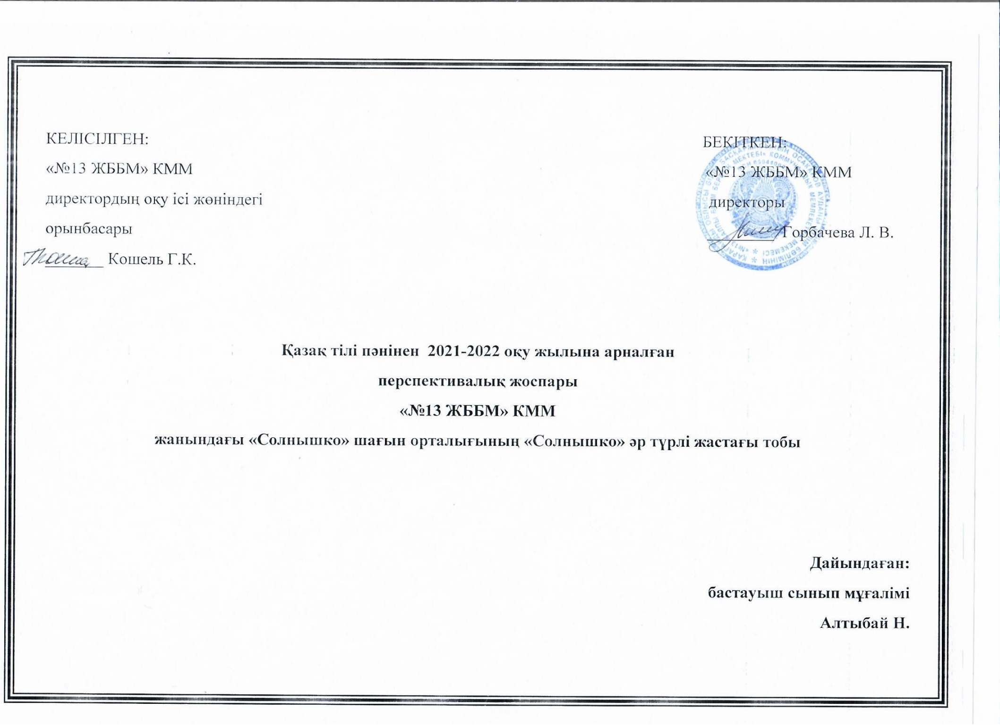
2021-2022 оқу жылына ересек тобына арналған қазақ тілі сабағының
перспективалық жоспары.
Қыркүйек: 2-апта Күні: 06.09
Өтпелі тақырып: Балабақша
Тақырыбы:Менің достарым
Мақсаты:Балаларға «Дос» сөзіне түсінік беру, өзінің досының есімін және досы туралы айта білуге үйрету. Сөйлеу мүшесінің қозғалыс қимылын, саусақ моторикасын жаттықтыру.
Қыркүйек: 3-апта Күні: 13.09
Өтпелі тақырып: Балабақша
Тақырыбы: Менің сүйікті ойыншықтарым
Мақсаты: Өздеріне ұнаған ойншыққа зерттеу жүргізіп (түсі, көлемі, материалы, жасалуына қарай алуан түрлі болатыны), әңгімелеп айтып беруге, ойыншықтардың жекеше, көпше атауларын айтуға үйрету.
Қыркүйек: 4-апта Күні: 20.09
Өтпелі тақырып: Балабақша
Тақырыбы:Жиһаздар
Мақсаты:

Қазан: 1-апта Күні: 27.09
Өтпелі тақырып: Менің отбасым
Тақырыбы:Менің отбасым, ата-аналар еңбегі
Мақсаты:Дауысты және дауыссыз дыбыстарды дұрыс айту дағдыларын бекіту. Сөздік қорын жалпылаушы мағыналы сөздермен байыту. Отбасы, отбасындағы тұрмыс туралы айтып беруге үйрету.
Қазан: 2-апта Күні: 04.10
Өтпелі тақырып: Менің отбасым
Тақырыбы: Менің көшем
Мақсаты: Қала, көше жайлы түсінік беру. Көшедегі ережелерді айтып, түсіндіру.
Қазан: 3-апта Күні: 11.10
Өтпелі тақырып: Менің отбасым
Тақырыбы:Үйдегі және көшедегі қауіпсіздік
Мақсаты: бір бірімен байланысты тура және кері әрекеттерді орындау: алу және салу, түстерді ажырату.

Қазан: 4-апта Күні: 18.10
Өтпелі тақырып: Менің отбасым
Тақырыбы: Алтын күз
Мақсаты:Күздің негізгі белгілерімен, күзгі табиғатпен, күзгі еңбек түрімен таныстырып, алған білімдерін тиянақтау. Әңгіме құрап айтуды дамыту. Сөздік қорын молайту. Сөз дыбыстарын айту дағдыларын байқау.
Қазан: 5-апта Күні: 25.10
Өтпелі тақырып: Менің отбасым
Тақырыбы: Өзіңізге және басқаларға көмектесіңіз.
Мақсаты: Білімділік балаларды адамдарға, айналасындағыларға қамқор, кішпейіл, мейірімді, қайырымды болуға үйрету. Достарына жанұясына туыстарына сүйіспеншіліктерін арттыру.

Қараша: 1-апта Күні: 01.11
Өтпелі тақырып: Дені саудың жаны сау
Тақырыбы: Өзім туралы
Мақсаты:Өзі және өзінің жағдайы, көңіл-күйі туралы түсініктерін кеңейту. Өзінің дене мүшелері (қол, аяқ, бас, көз, құлақ т.б), олардың атқаратын қызыметі туралы түсініп, айтып беруге үйрету. Өзіне деген сенімділігін арттыру.
Қараша: 2-апта Күні: 08.11
Өтпелі тақырып: Дені саудың жаны сау
Тақырыбы: Дұрыс тамақтану. Дәрумендер.
Мақсаты:Тағамдардың аттарын қазақша атап, дәрумендердің адамға деген пайдасы туралы түсіндіру, күнделікті өмірде қолдануға үйрету. Ойлау, есте сақтау қабілеттерін дамыту.
Қараша: 3-апта Күні: 15.11
Өтпелі тақырып: Дені саудың жаны сау
Тақырыбы: Біз күштіміз ептіміз
Мақсаты:Балаларға спорт ойындары жайлы және құрал-жабдықтары жайында, ұлттық ойындар туралы білімдерін жинақтау бекіту. Жауапкершілікке, ұйымшылдыққа, ой өрісін, икемділігін, шапшаңдылығын,ұттық ойынға қызығыушылығын дамыту.
Қараша: 4-апта Күні: 22.11
Өтпелі тақырып: Дені саудың жаны сау
Тақырыбы: Салауатты өмір салты
Мақсаты:Балалардың салауатты өмір салты туралы түсінігін бекіту. Ойлау, есте сақтау қабілетін, жақсы мен жаманды салыстыра білу іскерліктерін дамыту.

Желтоқсан : 1-апта Күні: 29.11
Өтпелі тақырып: Менің Қазақстаным
Тақырыбы: Тарихқа саяхат
Мақсаты:Туған жердің көрінісін қағазға түсіре білуге үйрету; Өз еліне деген сүйіспеншілік пен патриоттыққа тәрбиелеу.
Желтоқсан: 2-апта Күні: 06.12
Өтпелі тақырып: Менің Қазақстаным
Тақырыбы: Туған өлкем
Мақсаты:Туған өлке туралы түсінік беру. Туған өлкелеріне деген сүйіспншіліктерін арттыру. Туған жерінің байлығын құрметтеуге тәрбиелеу.
Желтоқсан: 3-апта Күні: 13.12
Өтпелі тақырып: Менің Қазақстаным
Тақырыбы: Тәуелсіз Қазақстан (ҚР Тұңғыш Президенті, мемлекеттік рәміздер)
Мақсаты:Балалардың туған ел, Отан туралы түсініктерін кеңейту. Қазақстан Республикасының рәміздерін көрсетіп, сипаттау. Ойлау, сөйлеу қабілеттерін дамыту. Туған елге деген сүйіспеншіліктерін қалыптастыру.
Желтоқсан: 4-апта Күні: 20.12
Өтпелі тақырып: Менің Қазақстаным
Тақырыбы: Қош келдің жаңа жыл
Мақсаты:Әсемдікті сезіне білуге тәрбиелеу. Қыс мезгілдегі мерекелер жайлы білімдерін кеңейту.
Желтоқсан: 5-апта Күні: 27.12
Өтпелі тақырып: Менің Қазақстаным
Тақырыбы: Жаңа жылдық сыйлықтар
Мақсаты: Жаңа жыл ертеңгілік сөздерін түсініп айтуға үйрету

Қаңтар: 1-апта Күні: 03.01
Өтпелі тақырып: Табиғат әлемі
Тақырыбы: Қыс қызығы
Мақсаты:Балаларды картинка бойынша әңгіме құрастыруға үйретуді жалғастыру. Қарама –қарсы сөздерді табуға жаттықтыру.
Қаңтар: 2-апта Күні: 10.01
Өтпелі тақырып: Табиғат әлемі
Тақырыбы: Құстар біздің досымыз
Мақсаты:Құстар туралы түсініктерін қалыптастырып, жер теліміндегі ағашқа қонған құстарды бақылап, қандай құс екенін ажырата білуге үйретіп, қамқорлыққа тәрбиелеу.
Қаңтар: 3-апта Күні: 17.01
Өтпелі тақырып: Табиғат әлемі
Тақырыбы: Теңіздер мен мұқиттар әлемі
Мақсаты:Ұқыпты, нәтижелі жұмыс жасай білуге тәрбиелеу. Трафарет арқылы балықты жасай білуге үйрету.
Қаңтар: 4-апта Күні: 24.01
Өтпелі тақырып: Табиғат әлемі
Тақырыбы: Құстар біздің досымыз
Мақсаты: Құстар туралы түсініктерін қалыптастырып, жер теліміндегі ағашқа қонған құстарды бақылап, қандай құс екенін ажырата білуге үйретіп, қамқорлыққа тәрбиелеу.
Ақпан: 1-апта Күні: 31.01
Өтпелі тақырып: Біздің қоршаған әлем
Тақырыбы:Айналамыздағы өсімдіктер
Мақсаты: Өсімдіктерді ажырата білу, сурет арқылы байланыстырып сөйлем құрау. Сөздік қорын молайту.
Ақпан: 2-апта Күні: 07.02
Өтпелі тақырып: Біздің қоршаған әлем
Тақырыбы:Көліктер
Мақсаты: Балаларды көлік түрімен таныстыру. Әр көліктің пайдасын айта отырып еңбекқорлыққа үйрету.
Ақпан: 3-апта Күні: 14.02
Өтпелі тақырып: Біздің қоршаған әлем
Тақырыбы:Электроника әлемі
Мақсаты:Электроника әлемі жайлы түсінік беру. Интернет, компьютер, байланыс түрлеріне жалпы тоқталу. Этикалық, эстетикалық тәрбие беру.
Ақпан: 4-апта Күні: 21.02
Өтпелі тақырып: Бізді қоршаған әлем
Тақырыбы:Мамандықтың бәрі жақсы
Мақсаты: Балалардың ойлау қабылетін дамыта отырып, болашақ мамандыққа қатысты ұғымын тереңдету. Мамандық түрлерімен таныстыру.

Наурыз: апта-1 Күні: 28.02
Өтпелі тақырып: Салттар мен фольклор
Тақырыбы:Қазақстан халқының салттар мен дәстүрлері
Мақсаты:Туған елдің салт-дәстүрімен таныстыру. Бесік жыры, тұсау кесу, бесікке бөлеу дәстүрлері туралы түсінік беру.
Наурыз: апта-2 Күні: 07.03
Өтпелі тақырып: Салттар мен фольклор
Тақырыбы:Ертегілер елінде. Театр әлемі
Мақсаты: Балалардың білімін қоршаған ортамен қалыптастыру. Балалардың театрдағы актер туралы ойларын кеңейту. Шығармашылық қиялдарын дамыту, ойын бейнесін өзі құрай білу. Сахналық өнерге деген қызығушылыққа тәрбиелеу.
Наурыз: апта-3 Күні: 14.03
Өтпелі тақырып: Салттар мен фольклор
Тақырыбы:Өнер көзі халықта
Мақсаты: Ұлттық тағамдар жайында түсінік беру. Сүттен жасалатын тағамдармен таныстыру. Белгілі бір пішінге келтіріп құрт жасап үйрету.
Наурыз: апта-4 Күні: 21.03
Өтпелі тақырып: Салттар мен фольклор
Тақырыбы:Көктемгі ағаштар
Мақсаты: Өсімдіктерді қорғауға тәрбиелеу. Балаларға көктемнің өзгерісі туралы түсінік беру.
Наурыз: апта-5 Күні: 28.03
Өтпелі тақырып: Салттар мен фольклор
Тақырыбы:Табиғаттың гүлденуі
Мақсаты: Табиғаттың тіршілігі туралы түсініктерін кеңейту. Оларды бір бірінен ажырата білуге және дұрыс айтуға үйрету. Табиғатқа деген түсініктерін арттыру.

Сәуір: апта-1 Күні: 04.04
Өтпелі тақырып: Біз еңбекқор баламыз
Тақырыбы:Аялайық гүлдерді
Мақсаты: Балаларды гүлдердің қазақ тіліндегі атауларымен таныстыру, сөздерді анық айтуға жаттықтыру.
Тіл үйренуге деген қызығушылықтарын арттыру, тілдерін дамыту.Гүлдердің әдемілігін сезіндіру арқылы эстетикалық тәрбие беру.
Сәуір: апта-2 Күні: 11.04
Өтпелі тақырып: Біз еңбекқор баламыз
Тақырыбы:Ас атасы нан
Мақсаты: Нанның маңыздылығын, оның дастарханға үлкен еңбек нәтижесінде келетінін түсіндіру. Ас атасы нан туралы түсініктерін бекіту.Нанды қастерлеуге және диқандар еңбегін бағалай білуге тәрбиелеу.Баланың бақылағыштығын, қиялын дамыту.
Сәуір: апта-3 Күні: 18.04
Өтпелі тақырып: Біз еңбекқор баламыз
Тақырыбы:Жәндіктер мен қосмекенділер әлемі
Мақсаты: Бауырмен жорғалаушылар санатының өкілдерімен (кесіртке, тасбақа), олардың сыртқы түрімен және қозғалу әдістерімен таныстыру.
Сәуір: апта-4 Күні: 25.04
Өтпелі тақырып: Біз еңбекқор баламыз
Тақырыбы:Көктемгі егістік
Мақсаты: Адамдардың көктемгі еңбектерімен таныстыру. Көктемгі еңбектерге арналған құрал –жабдықтарды ажыратып атай білуге, олардың қажеттілігі мен қолданылуын түсініп еңбек әрекетінде қолдана білуге үйрету. Белсенділігін арттыру. Ересектердің еңбегіне қызығушылығын арттыру және оның нәтижелеріне ұқыпты қарауға тәрбиелеу.

Мамыр: апта-1 Күні: 02.05
Өтпелі тақырып: Әрқашан күн сөнбе
Тақырыбы:Достық біздің тіреіміз (халықтар достастығы)
Мақсаты: Әр халықтың өнері, оның рухани байлығының негізін баланың жүрегіне өз ұлтының тілін, дінін біле отырып, өзге ұлттың рухани байлығын сыйлауға, құрметтеуге тәрбиелеу
Балаларға өзге ұлт өкілдері мен достық туралы ой –пікірлерін, өзара көмек қарым-қатынастарын дамыту.
Көп ұлтты Қазақстан Республикасының халықтар достығы – еліміздің бірлігінің кепілдігі екендігін таныту.
Мамыр: апта-2 Күні: 09.05
Өтпелі тақырып: Әрқашан күн сөнбе
Тақырыбы:Отан қорғаушылар (ҚР әскер, Ұлы Отан соғысының ардагерлері)
Мақсаты: Жеңіс күні туралы мәлімет беру. Сөйлеу дағдыларын қалыптастыру. Ойлау қабілеттерін дамыту.
Мамыр : апта-3 Күні: 16.05
Өтпелі тақырып: Әрқашан күн сөнбе
Тақырыбы:Жазда келді көңілді
Мақсаты: Жазда келді көңілді тақырыбына әңгіме құрастыру. Сөздік қорларын дамыту.
Мамыр : апта-4 Күні: 23.05
Өтпелі тақырып: Әрқашан күн сөнбе
Тақырыбы:Менің қолымнан бәрі келеді
Мақсаты: Жаңа сөздермен таныстыру. Сөздік қорларын дамыту.
Мамыр : апта-5 Күні:30.05
Өтпелі тақырып: Әрқашан күн сөнбе
Тақырыбы:Әр қашан күн сөнбесін
Мақсаты: Жаңа сөздермен таныстыру. Сөздік қорларын дамыту.

